KRĄG TEMATYCZNY: ZAKŁADY USŁUGOWE
Dzień 35 Temat zajęć: Fotograf
Cele ogólne:
- zapoznanie z zawodem fotografa, - wzbogacanie słownictwa o wyrazy związane z pracą fotografa, - utrwalenie nazw – atrybuty fotografa, - wypowiadanie się na temat zdjęć, - nazywanie narzędzi, sprzętu, którym posługuje się fotograf w swojej pracy, - określanie kierunków po prawej, po lewej stronie, - uzupełnianie tekstu z lukami, - kształcenie spostrzegawczości i uwagi, - doskonalenie umiejętności uważnego słuchania, - doskonalenie techniki czytania, - utrwalenie literki drukowanej i pisanej f, F, - doskonalenie sprawności manualnej oraz koordynacji wzrokowo-ruchowej, - kształtowanie umiejętności uważnego patrzenia (organizowania pola spostrzeżeniowego), - utrwalenie nazw dni tygodnia, nazw miesięcy, - kształtowanie umiejętności posługiwania się kalendarzem.
Cele szczegółowe:
uczeń:
- wie, na czym polega zawód fotografa, - potrafi wymienić narzędzia, którymi się posługuje fotograf, - potrafi opowiadać o pracy fotografa, - wzbogaca słownictwo o wyrazy związane z pracą fotografa, - uzupełniania tekst z lukami, - globalnie czyta wyrazy i zdania, - zna wygląd literki f, F drukowanej i pisanej, - wypowiada się na temat zdjęć, - odpowiada na pytania, - ćwiczy logiczne myślenie, - odpowiada na pytania zdaniem prostym lub złożonym, - wymienia nazwy dni tygodnia, nazwy miesięcy, - umie posługiwać się kalendarzem.
Metody: - oglądowe, czynne, słowne.
Formy pracy: - indywidualna.
Środki dydaktyczne:
- wiersz Fryzjer - zagadka - zdjęcia związane z pracą fryzjera, - piosenka Z wizytą u fryzjera - film Nowa fryzura Victorii - karta pracy
Opis przebiegu zajęć:
1. Popatrz na kartkę z kalendarza i powiedz: - Jaki dzień tygodnia zaznaczono kolorem zielonym? – Który to dzień maja? – Jaki dzień tygodnia był wczoraj? - Jaki dzień tygodnia będzie jutro? - Wymień kolejno nazwy miesięcy w roku. – Wymień kolejno nazwy dni tygodnia.
MAJ 2020

PONIEDZIAŁEK | WTOREK | ŚRODA | CZWARTEK | PIĄTEK | SOBOTA | NIEDZIELA
 |  |  |  | 1 | 2 | 3
4 | 5 | 6 | 7 | 8 | 9 | 10
11 | 12 | 13 | 14 | 15 | 16 | 17
18 | 19 | 20 | 21 | 22 | 23 | 24
25 | 26 | 27 | 28 | 29 | 30 | 31

2. Rozszyfruj zagadkę.
To jest łatwe – ja potrafię zrobić piękną fotografię.
Profil, portret i zbliżenia, będą piękne powiększenia.
Film się zerwał, co za gafa, pies się uśmiał z … . (fotografa)
3. Posłuchaj/przeczytaj tekst U fotografa.

POTRZEBOWAŁEM ZDJĘĆ DO PASZPORTU.
PRZED WIZYTĄ U FOTOGRAFA PRZYGOTOWAŁEM
ELEGANCKI STRÓJ. UCZESAŁEM SIĘ. PAN FOTOGRAF POWIEDZIAŁ
JAK MAM USIĄŚĆ. DAŁ WSKAZÓWKI, JAK ODWRÓCIĆ GŁOWĘ.
POZOWAŁEM DO ZDJĘCIA. PO KILKU GODZINACH ODEBRAŁEM
ZDJĘCIA. ZAPŁACIŁEM ZA USŁUGĘ.

Filip
STUDIO FOTOGRAFICZNE
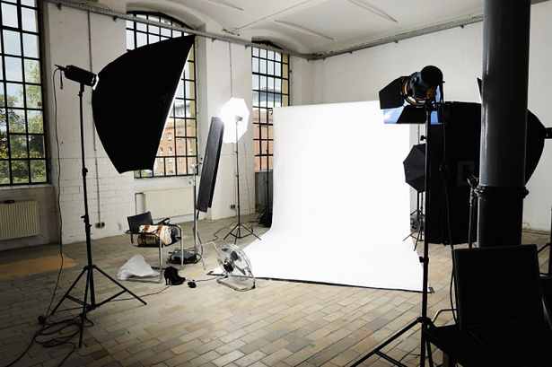
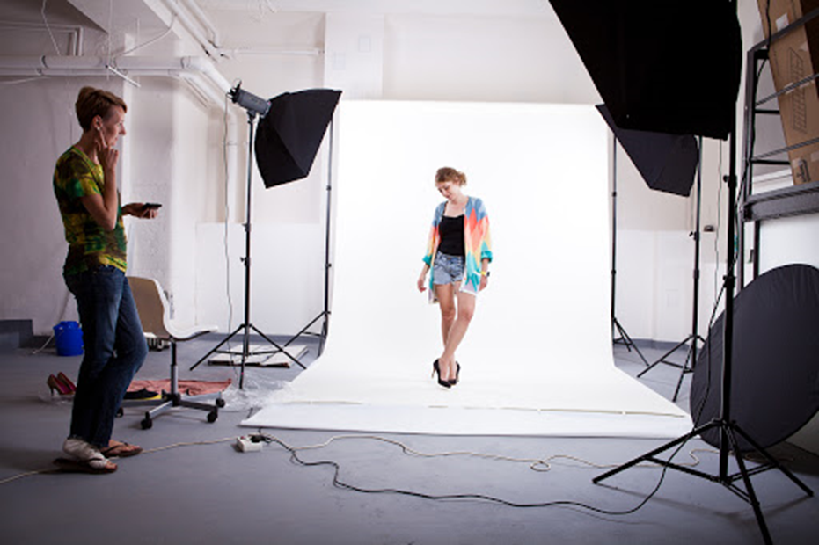
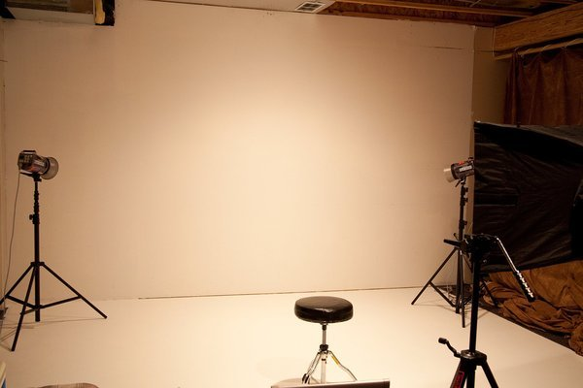
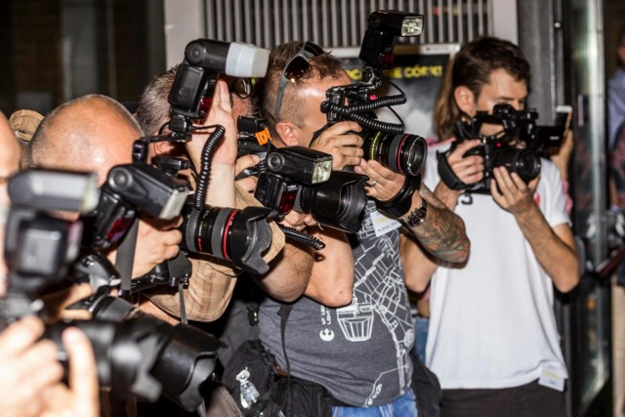
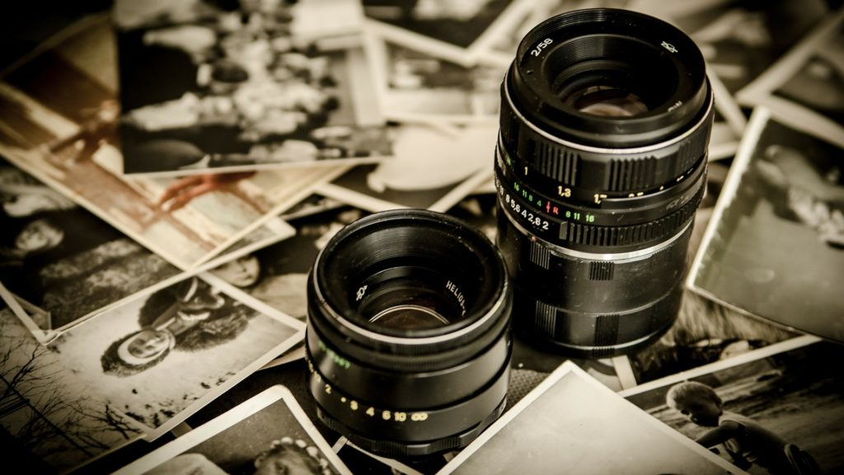
4. Odpowiedz na pytania.
- Z jakim zawodem kojarzą Ci się te zdjęcia ? (z zawodem fotografa) - Czy byłeś kiedyś u fotografa? - Co jest potrzebne do robienia zdjęć? (aparat fotograficzny) -– Jakie przedmioty wykorzystuje w swojej pracy fotograf? (aparat fotograficzny, statyw, kliszę, lampy, obiektyw).
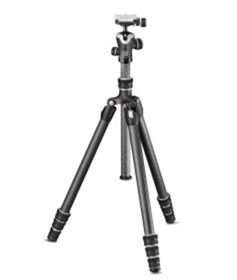 | 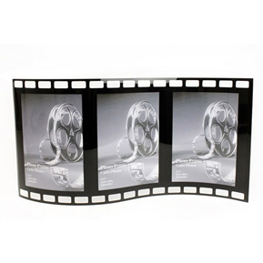 | 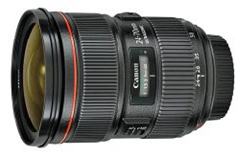
STATYW | KLISZA | OBIEKTYW
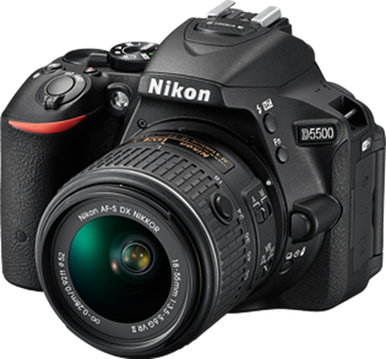

APARAT FOTOGRAFICZNY

5. Oglądnij bajkę Fotograf
https://www.youtube.com/watch?v=emawb3VDxi0

Poniżej karta pracy

KARTA PRACY – KAROL
1. W puste miejsca wpisz wyrazy z ramki.
FOTOGRAF * ZDJĘĆ * APARAT FOTOGRAFICZNY * DOKUMENTÓW * OKOLICZNOŚCIOWE

W zakładzie fotograficznym pracuje ………………………………………… .
Fotograf to osoba, która zajmuje się wykonywaniem …………………………. .
Aby zrobić zdjęcie potrzebny jest ………………………………………………..
…………………………………………………………………………………. .
Fotograf wykonuje zdjęcia do ………………………………………………..,
oraz zdjęcia…………………………………………………….. .
2. Zapytaj mamę lub tatę, do jakich dokumentów potrzebne jest zdjęcie. Zapisz .
Zdjęcie jest potrzebne do ………………………………………………………
…………………………………………………………………………………..
…………………………………………………………………………………..
3. Zaznacz w kalendarzu dzisiejsza datę (12 kwietnia).
MAJ 2020

PONIEDZIAŁEK | WTOREK | ŚRODA | CZWARTEK | PIĄTEK | SOBOTA | NIEDZIELA
 |  |  |  | 1 | 2 | 3
4 | 5 | 6 | 7 | 8 | 9 | 10
11 | 12 | 13 | 14 | 15 | 16 | 17
18 | 19 | 20 | 21 | 22 | 23 | 24
25 | 26 | 27 | 28 | 29 | 30 | 31

- Jaki dzień tygodnia wypada:
  - 13 maja - …………………………………………
  - 16 maja - ………………………………………………….
  - 24 maja - ………………………………………………….
  - 28 maja - ………………………………………………….
Jakie ,,święto” wypada 26 maja? ……………………………………………………..
4. Poćwicz pisanie literki f, F.

KARTA PRACY – PAWEŁ
1. W puste miejsca wpisz wyrazy z ramki.
FOTOGRAF * ZDJĘĆ * APARAT FOTOGRAFICZNY * DOKUMENTÓW * OKOLICZNOŚCIOWE

W zakładzie fotograficznym pracuje ………………………………………… .
Fotograf to osoba, która zajmuje się wykonywaniem …………………………. .
Aby zrobić zdjęcie potrzebny jest ………………………………………………..
…………………………………………………………………………………. .
Fotograf wykonuje zdjęcia do ………………………………………………..,
oraz zdjęcia…………………………………………………….. .
2. Zapytaj mamę lub tatę, do jakich dokumentów potrzebne jest zdjęcie. Zapisz .
Zdjęcie jest potrzebne do ………………………………………………………
…………………………………………………………………………………..
…………………………………………………………………………………..
3. Zaznacz w kalendarzu dzisiejsza datę (12 kwietnia).
MAJ 2020

PONIEDZIAŁEK | WTOREK | ŚRODA | CZWARTEK | PIĄTEK | SOBOTA | NIEDZIELA
 |  |  |  | 1 | 2 | 3
4 | 5 | 6 | 7 | 8 | 9 | 10
11 | 12 | 13 | 14 | 15 | 16 | 17
18 | 19 | 20 | 21 | 22 | 23 | 24
25 | 26 | 27 | 28 | 29 | 30 | 31

- Jaki dzień tygodnia wypada:
  - 13 maja - …………………………………………
  - 16 maja - ………………………………………………….
  - 24 maja - ………………………………………………….
  - 28 maja - ………………………………………………….
Jakie ,,święto” wypada 26 maja? ……………………………………………………..
4. Poćwicz pisanie literki f, F.

